XP服务器DCOM 配置
关于WINDOWS XP系统与WINDOWS NT/2000系统配置略有不同。
一、配置WINDOWS XP防火墙（服务端和客户端的计算机都要配置）：防火墙是默认启用的。若通信连接失败，可暂时关闭防火墙以确实问题是否是由防火墙引起。若确定永久关闭防火墙，下面所述关于防火墙的设置可忽略。
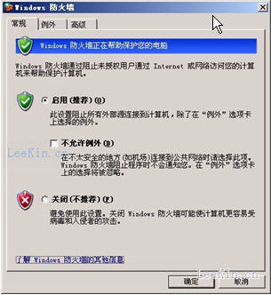
进入控制面板，双击“防火墙”图标，打开“防火墙”设置对话框，选中“例外”选项卡：
1．把相应OPC Client和Server程序添加进例外列表。
2．添加Microsoft Management Console (mmc.exe 在Windows\System32目录下)和OPC 应用程序OPCEnum (opcenum.exe 在Windows\System32 和Windows\目录下) 到例外列表中。最后确保“文件和打印机共享”也被选中在例外列表中。
注：只有EXE程序可以被添加到例外列表中，对于DLL和OCX等类型的OPC Server 和OPC Client ，必须添加调用它们的EXE程序；本步设置可能要用到“添加程序”和“浏览”按钮。
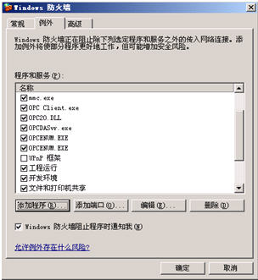
3．添加TCP 135端口。在“例外”选项卡中，点击“添加端口”按钮。在“添加端口”对话框中进行设置，如下图所示：
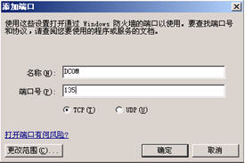
二、服务端和客户端计算机的用户名和密码设置成一样，密码不为空。（服务端和客户端计算机登陆的用户名可以设置不同，当登陆的用户名不一样时需要在服务端用户列表中添加一个用户，该用户名称是客户端登陆的用户名称。并在服务端和客户端DCOM配置中添加该用户和USERS用户的权限。）
三、本地安全设置（服务端和客户端的计算机都要配置）：【控制面板】-【管理工具】-【 本地安全策略】打开本地安全设置窗口，如图所示：
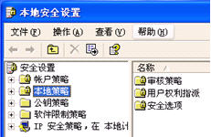
双击【本地策略】-【安全选项】，将【策略】中的【网络访问：本地帐户的共享和安全模式】修改为【经典】方式，如图所示：
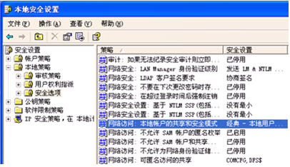
四、安装OPC工具（服务端和客户端的计算机都要安装）：SERVER TOOLS和Client TOOLS。
五、DCOM配置1（服务端和客户端的计算机都要配置）：点击“开始”－－->“运行”。输入DCOMCnfg，回车，打开“组件服务”窗口。在［组件服务］-［计算机］-［我的电脑］（右键－－->属性）上设置计算机范围的默认安全属性，如图所示：
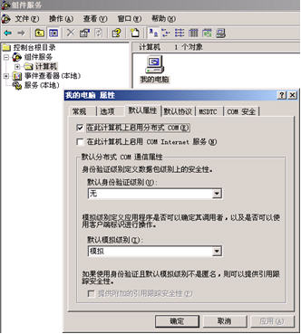
在默认属性页面不作改动，默认身份验证级别是“无”，默认模拟级别是“模拟”。在COM安全页面设置中有四个可以设置的地方，必须一一进行设置（“访问权限”的编辑限制和编辑默认值和“启动和激活权限”的编辑限制和编辑默认值都要进行配置），主要是添加Everyone和计算机登陆的用户，把允许项全部打钩。设置ANONYMOUS LOGON的本地访问及远程访问权限为允许。设置权限，如图所示：
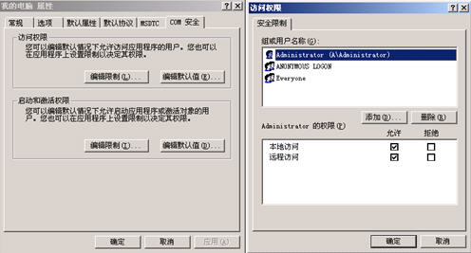
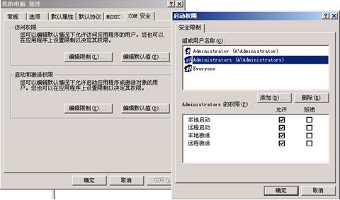
六、DCOM配置2（服务端的计算机配置）：在DCOM配置中设置特定OPC SERVER，如图所示，配置见WINDOWS NT/2000的配置页面。
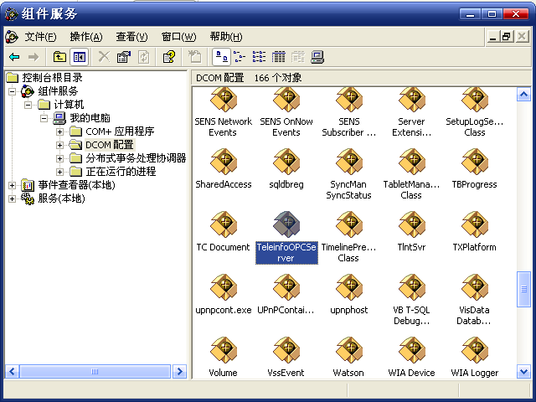

- 在应用程序页面，用鼠标左键点击选择：teleinfoOPEserver

- 按(属性)按钮
a.在常规页面不作改动，身份验证级别是：默认值。
b.在位置页面不作改动，默认选项是：在这台计算机上运行应用程序。
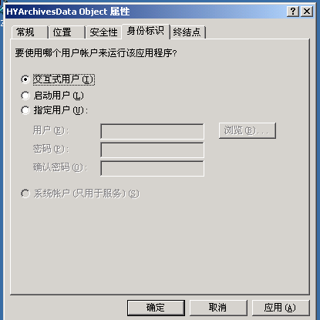
c.在安全性页面不作改动，全部选择：使用默认选项
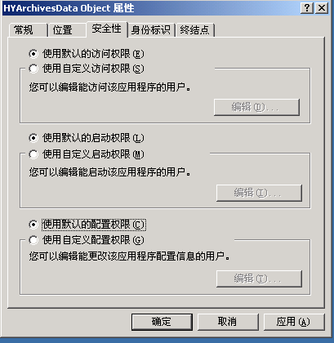
d.在身份标示页面，选择：交互式用户
e..终结点页面不作改动。
f..按(确定)按钮，回到，在应用程序页面
- .按(确定)按钮，关闭程序
95/98/ME服务器DCOM 配置

如Server端使用Windows 95,需考虑下列问题:
1.安全性将受到限制。
2.应手工在Startup中加进Server组件的启动程序。
3.运行RPCSS.exe后,客户端才可建立连接。
4.由于Server Component 是一个Class,当没有客户程序参照它时,它会自动终止。可是,Windows 95没有自动启动它的机制。所以,要保证Server Component不会从内存卸载,需在Server Component中加入一个Form,Visible为False,程序从Form 启动。
5.同样,应从VB5.0的光盘或从www.microsoft.com找如下两个文件:Dcom95.exe和Dcm95cfg.exe,安装并重新启动机器。
6.手工改变注册表:HKEY_LOCAL_MACHINE\Software\Microsoft\OLE\Enable Remoteconnection 改为"Y",否则会出现"Run Time Error, Active Component Cannot Be Create "。
7. 和在Windows NT 上一样,运行Dcomcfg.exe并进行配置。

